

МИНОБРНАУКИ РОССИИ

Федеральное государственное бюджетное образовательное учреждение

высшего образования

**«МИРЭА - Российский технологический университет»**

**РТУ МИРЭА**

Институт Информационных технологий

Кафедра математического обеспечения и стандартизации

информационных технологий

**ОТЧЕТ ПО ЛАБОРАТОРНОЙ РАБОТЕ №6**

по дисциплине «Объектно-ориентированное программирование»

|  |  |
| --- | --- |
| Выполнил студент группы ИКБО-12-17 | А.А. Лисовой |

|  |  |  |
| --- | --- | --- |
| Принял | ________________________  (должность, звание, ученая степень) | ________________________  (И.О. Фамилия) |

|  |  |  |
| --- | --- | --- |
| Работа выполнена | ________________  (Подпись студента) | «___» __________ 2018 г. |

|  |  |  |
| --- | --- | --- |
| Работа зачтена | ________________  (Подпись преподавателя) | «___» __________ 2018 г. |

Москва 2018

**Постановка задачи**

Задание 1.

Создание простого апплета, с отображением данных в окно апплета. Код апплета и код html веб страницы в отдельных файлах. Запуск апплета из консоли средством просмотра апплетов.

Установить фон окна апплета и цвет текста. Загрузить через апплет аудиофайл.

Задание 2.

Создание апплета с графическим интерфейсом средствами среды IDE. Выполнение апплета из среды. Html код внедрен в апплет.

Сайт Тур-фирмы. Список туров с указанием страны, звезды отеля, период пребывания – два поля, которые можно изменять. Отфильтровать туры по заданному сроку пребывания в заданную страну.

**Программная реализация**

|  |
| --- |
| // Импорт классов  import java.awt.*;  import java.applet.*;  import java.awt.FlowLayout;  import java.io.File;  import javax.sound.sampled.AudioFileFormat;  import javax.sound.sampled.AudioFormat;  import javax.sound.sampled.AudioInputStream;  import javax.sound.sampled.AudioSystem;  import javax.sound.sampled.Clip;  import javax.sound.sampled.DataLine;  import javax.swing.*;  import java.awt.event.*;  // Основной класс  public class Lab_6_1 extends Applet {  // Поля классов  public static Clip line;    // Основной метод  public void init() {  JFileChooser chooser = new JFileChooser();  int returnVal = chooser.showOpenDialog(this);  if(returnVal == JFileChooser.APPROVE_OPTION) {  String file_name = chooser.getSelectedFile().getAbsolutePath();  // Считывание аудиофайла  try {  File file = new File(file_name); // Создаем объект файла  AudioFileFormat audio_file_format =  AudioSystem.getAudioFileFormat(file);  // Получение информации о формате файла  AudioFormat audio_format = audio_file_format.getFormat();  // Получение информации о способе записи звука  DataLine.Info info = new DataLine.Info(Clip.class,  audio_format);  // Сбор информации воедино с добавлением сведений о классе  // Проверка на проигрываемость такого формата  if (!AudioSystem.isLineSupported(info)) {  System.err.println("Error: AppLetov don't support this  type of file");  System.exit(0);  }  line = (Clip) AudioSystem.getLine(info); // Получение линии  связи с файлом  AudioInputStream ais =  AudioSystem.getAudioInputStream(file);  // Создание потока байтов из файла  line.open(ais); // Открытие линии  }  catch (Exception e) {  System.err.println(e);  }    this.setBackground(Color.cyan); // Установка фона  JLabel audio_name = new JLabel(); // Лейбл с именем файла  audio_name.setText("Now playing: " + file_name);  audio_name.setForeground(Color.MAGENTA);  JButton play_button = new JButton("Play"); // Инициализация кнопки  запуска  JButton stop_button = new JButton("Stop"); // Инициализация кнопки  остановки  audio_name.setSize(play_button.getWidth() * 2, HEIGHT);    // Метод начала проигрывания аудиофайла через нажатие на кнопку  play_button.addActionListener(new ActionListener() {  public void actionPerformed(ActionEvent e) {  start_playing();  }  });    // Метод завершения проигрывания аудиофайла через нажатие на кнопку  stop_button.addActionListener(new ActionListener() {  public void actionPerformed(ActionEvent e) {  stop_playing();  }  });    this.add(audio_name);  this.add(play_button);  this.add(stop_button);  }  }    // Метод начала проигрывания аудиофайла  public static void start_playing() {  line.start();  }    // Метод завершения прогирывания аудиофайла  public static void stop_playing() {  line.stop();  }  } |

Листинг 1. Исходный код класса Lab_6_1.

|  |
| --- |
| package lab_6_2;  // Импорт классов  import java.util.ArrayList;  import javax.swing.DefaultCellEditor;  import javax.swing.JOptionPane;  import javax.swing.table.DefaultTableModel;  import java.util.HashSet;  // Html код апплета  /*  <applet code="lab_6_2.class" width=680 height=640>  </applet>  */  // Основной класс  public class Lab_6_2 extends javax.swing.JApplet {  // Поле класса  HashSet<String> items = new HashSet<>();    @Override  public void init() {  try {  for (javax.swing.UIManager.LookAndFeelInfo info :  javax.swing.UIManager.getInstalledLookAndFeels()) {  if ("Nimbus".equals(info.getName())) {  javax.swing.UIManager.setLookAndFeel(info.getClassName());  break;  }  }  } catch (ClassNotFoundException ex) {  java.util.logging.Logger.getLogger(Lab_6_2.class.getName())  .log(java.util.logging.Level.SEVERE, null, ex);  } catch (InstantiationException ex) {  java.util.logging.Logger.getLogger(Lab_6_2.class.getName())  .log(java.util.logging.Level.SEVERE, null, ex);  } catch (IllegalAccessException ex) {  java.util.logging.Logger.getLogger(Lab_6_2.class.getName())  .log(java.util.logging.Level.SEVERE, null, ex);  } catch (javax.swing.UnsupportedLookAndFeelException ex) {  java.util.logging.Logger.getLogger(Lab_6_2.class.getName())  .log(java.util.logging.Level.SEVERE, null, ex);  }    try {  java.awt.EventQueue.invokeAndWait(new Runnable() {  public void run() {  initComponents();  }});  } catch (Exception ex) {  ex.printStackTrace();  }    // Заполнение комбобоксов днями  jComboBox1.removeAllItems();  jComboBox3.removeAllItems();  jComboBox5.removeAllItems();  for (int index = 1; index <= 30; index++) {  jComboBox1.addItem(Integer.toString(index));  jComboBox3.addItem(Integer.toString(index));  jComboBox5.addItem(Integer.toString(index));  }    // Заполнение комбобоксов звездами  jComboBox4.removeAllItems();  jComboBox6.removeAllItems();  for (int index = 1; index <= 5; index++) {  jComboBox2.removeAllItems();  jComboBox4.addItem(Integer.toString(index));  jComboBox6.addItem(Integer.toString(index));  }    // Обеспечение безопасного редактирования таблицы  DefaultCellEditor editor1 = new DefaultCellEditor(jComboBox5);  jTable1.getColumnModel().getColumn(1).setCellEditor(editor1);  DefaultCellEditor editor2 = new DefaultCellEditor(jComboBox6);  jTable1.getColumnModel().getColumn(2).setCellEditor(editor2);  }  @SuppressWarnings("unchecked")  // <editor-fold defaultstate="collapsed" desc="Generated Code">  private void initComponents() {  jScrollPane1 = new javax.swing.JScrollPane();  jList1 = new javax.swing.JList<>();  jPanel1 = new javax.swing.JPanel();  jButton1 = new javax.swing.JButton();  jLabel6 = new javax.swing.JLabel();  jLabel7 = new javax.swing.JLabel();  jComboBox3 = new javax.swing.JComboBox<>();  jLabel9 = new javax.swing.JLabel();  jComboBox4 = new javax.swing.JComboBox<>();  jTextField1 = new javax.swing.JTextField();  jPanel2 = new javax.swing.JPanel();  jButton2 = new javax.swing.JButton();  jComboBox1 = new javax.swing.JComboBox<>();  jComboBox2 = new javax.swing.JComboBox<>();  jLabel4 = new javax.swing.JLabel();  jLabel5 = new javax.swing.JLabel();  jLabel3 = new javax.swing.JLabel();  jScrollPane3 = new javax.swing.JScrollPane();  jTable1 = new javax.swing.JTable();  jComboBox5 = new javax.swing.JComboBox<>();  jComboBox6 = new javax.swing.JComboBox<>();  jList1.setModel(new javax.swing.AbstractListModel<String>() {  String[] strings = { "Item 1", "Item 2", "Item 3", "Item 4",  "Item 5" };  public int getSize() { return strings.length; }  public String getElementAt(int i) { return strings[i]; }  });  jScrollPane1.setViewportView(jList1);  setMaximumSize(new java.awt.Dimension(569, 543));  setMinimumSize(new java.awt.Dimension(569, 543));  setPreferredSize(new java.awt.Dimension(569, 543));  getContentPane().setLayout(new  org.netbeans.lib.awtextra.AbsoluteLayout());  jButton1.setText("Добавить запись");  jButton1.addActionListener(new java.awt.event.ActionListener() {  public void actionPerformed(java.awt.event.ActionEvent evt) {  jButton1ActionPerformed(evt);  }  });  jLabel6.setText("Страна:");  jLabel7.setText("Срок, дни:");  jComboBox3.setModel(new javax.swing.DefaultComboBoxModel<>(new  String[] { "Item 1", "Item 2", "Item 3", "Item 4" }));  jLabel9.setText("Количество звезд:");  jComboBox4.setModel(new javax.swing.DefaultComboBoxModel<>(new  String[] { "Item 1", "Item 2", "Item 3", "Item 4" }));  javax.swing.GroupLayout jPanel1Layout = new  javax.swing.GroupLayout(jPanel1);  jPanel1.setLayout(jPanel1Layout);  jPanel1Layout.setHorizontalGroup(  jPanel1Layout.createParallelGroup  (javax.swing.GroupLayout.Alignment.  LEADING).addGroup(javax.swing.GroupLayout  .Alignment.TRAILING,  jPanel1Layout.createSequentialGroup().addContainerGap()  .addGroup(jPanel1Layout.createParallelGroup(javax.swing.GroupLayout  .Alignment.TRAILING).addComponent(jTextField1)  .addComponent(jButton1, javax.swing.GroupLayout.DEFAULT_SIZE  , 190, Short.MAX_VALUE).addComponent(jLabel6,  javax.swing.GroupLayout.Alignment.LEADING,  javax.swing.GroupLayout.DEFAULT_SIZE,  javax.swing.GroupLayout.DEFAULT_SIZE, Short.MAX_VALUE)  .addComponent(jLabel7, javax.swing.GroupLayout.Alignment.LEADING,  javax.swing.GroupLayout.DEFAULT_SIZE, javax.swing.GroupLayout  .DEFAULT_SIZE, Short.MAX_VALUE).addComponent(jComboBox4,  javax.swing.GroupLayout.Alignment  .LEADING, 0, javax.swing.GroupLayout.DEFAULT_SIZE, Short.MAX_VALUE)  .addComponent(jLabel9, javax.swing.GroupLayout.Alignment.LEADING,  javax.swing.GroupLayout.DEFAULT_SIZE, javax.swing.GroupLayout  .DEFAULT_SIZE, Short.MAX_VALUE).addComponent(jComboBox3,  javax.swing.GroupLayout.Alignment.LEADING, 0,  javax.swing.GroupLayout.DEFAULT_SIZE, Short.MAX_VALUE))  .addContainerGap());  jPanel1Layout.setVerticalGroup(  jPanel1Layout.createParallelGroup(javax.swing.GroupLayout  .Alignment  .LEADING).addGroup(javax.swing.GroupLayout.Alignment.TRAILING,  jPanel1Layout.createSequentialGroup().addGap(9, 9, 9)  .addComponent(jLabel6)    .addPreferredGap(javax.swing.LayoutStyle.  ComponentPlacement.RELATED).addComponent(jTextField1,  javax.swing.GroupLayout.PREFERRED_SIZE, 27,  javax.swing.GroupLayout.PREFERRED_SIZE)  .addPreferredGap(javax.swing.LayoutStyle.ComponentPlacement  .UNRELATED)  .addComponent(jLabel7,  javax.swing.GroupLayout.PREFERRED_SIZE, 14,  javax.swing.GroupLayout.PREFERRED_SIZE)  .addGap(4, 4, 4)  .addComponent(jComboBox3,  javax.swing.GroupLayout.PREFERRED_SIZE, 25,  javax.swing.GroupLayout.PREFERRED_SIZE)  .addPreferredGap(javax.swing.LayoutStyle.  ComponentPlacement.UNRELATED)  .addComponent(jLabel9)  .addGap(7, 7, 7)  .addComponent(jComboBox4,  javax.swing.GroupLayout.PREFERRED_SIZE, 25,  javax.swing.GroupLayout.PREFERRED_SIZE)  .addPreferredGap(javax.swing.LayoutStyle.  ComponentPlacement.UNRELATED)  .addComponent(jButton1,  javax.swing.GroupLayout.PREFERRED_SIZE, 50,  javax.swing.GroupLayout.PREFERRED_SIZE)  .addContainerGap(22, Short.MAX_VALUE)));  getContentPane().add(jPanel1, new  org.netbeans.lib.awtextra.AbsoluteConstraints(10, 30, 210, 250));  jButton2.setText("Вывести подходящие записи");  jButton2.setActionCommand("jButton2");  jButton2.addActionListener(new java.awt.event.ActionListener() {  public void actionPerformed(java.awt.event.ActionEvent evt) {  jButton2ActionPerformed(evt);  }  });  jComboBox1.setModel(new javax.swing.DefaultComboBoxModel<>(new  String[] { "Item 1", "Item 2", "Item 3", "Item 4" }));  jComboBox2.setModel(new javax.swing.DefaultComboBoxModel<>(new  String[] { "Item 1", "Item 2", "Item 3", "Item 4" }));  jLabel4.setText("Срок пребывания:");  jLabel5.setText("Страна:");  javax.swing.GroupLayout jPanel2Layout = new  javax.swing.GroupLayout(jPanel2);  jPanel2.setLayout(jPanel2Layout);  jPanel2Layout.setHorizontalGroup(    jPanel2Layout.createParallelGroup(javax.swing.GroupLayout.Alignment  .LEADING).addGroup(javax.swing.GroupLayout.Alignment.TRAILING,  jPanel2Layout.createSequentialGroup()  .addContainerGap()  .addGroup(jPanel2Layout.createParallelGroup(javax.swing.  GroupLayout.Alignment.TRAILING).addComponent(jButton2,  javax.swing.GroupLayout.Alignment.LEADING,  javax.swing.GroupLayout.DEFAULT_SIZE, 190, Short.MAX_VALUE)  .addGroup(javax.swing.GroupLayout.Alignment.LEADING,  jPanel2Layout.createSequentialGroup()    .addGroup(jPanel2Layout.createParallelGroup(javax.swing.  GroupLayout.Alignment.TRAILING, false)  .addComponent(jLabel4,  javax.swing.GroupLayout.Alignment  .LEADING, javax.swing.GroupLayout.DEFAULT_SIZE,  javax.swing.GroupLayout.DEFAULT_SIZE, Short.MAX_VALUE)  .addComponent(jComboBox1,  javax.swing.GroupLayout.Alignment.LEADING, 0,  javax.swing.GroupLayout.DEFAULT_SIZE, Short.MAX_VALUE))  .addPreferredGap(javax.swing.LayoutStyle.  ComponentPlacement.UNRELATED)    .addGroup(jPanel2Layout.createParallelGroup  (javax.swing.GroupLayout.Alignment.LEADING)  .addComponent(jComboBox2, javax.swing.GroupLayout  .Alignment.TRAILING, 0, javax.swing.GroupLayout.DEFAULT_SIZE,  Short.MAX_VALUE).addComponent(jLabel5,  javax.swing.GroupLayout.DEFAULT_SIZE,  javax.swing.GroupLayout.DEFAULT_SIZE, Short.MAX_VALUE))))  .addContainerGap()));  jPanel2Layout.setVerticalGroup(    jPanel2Layout.createParallelGroup(javax.swing.GroupLayout  .Alignment.LEADING)  .addGroup(javax.swing.GroupLayout.Alignment.TRAILING,  jPanel2Layout.createSequentialGroup().addContainerGap()  .addGroup(jPanel2Layout.createParallelGroup(javax.swing.  GroupLayout.Alignment.BASELINE).addComponent(jLabel5,  javax.swing.GroupLayout.DEFAULT_SIZE,  javax.swing.GroupLayout.DEFAULT_SIZE, Short.MAX_VALUE)  .addComponent(jLabel4))  .addPreferredGap(javax.swing.LayoutStyle.  ComponentPlacement.RELATED)  .addGroup(jPanel2Layout.createParallelGroup(javax.swing.  GroupLayout.Alignment.BASELINE)  .addComponent(jComboBox2,  javax.swing.GroupLayout.PREFERRED_SIZE, 30,  javax.swing.GroupLayout.PREFERRED_SIZE)  .addComponent(jComboBox1,  javax.swing.GroupLayout.PREFERRED_SIZE, 30,  javax.swing.GroupLayout.PREFERRED_SIZE))    .addPreferredGap(javax.swing.LayoutStyle.ComponentPlacement  .RELATED).addComponent(jButton2,  javax.swing.GroupLayout.PREFERRED_SIZE, 50,  javax.swing.GroupLayout.PREFERRED_SIZE)  .addGap(83, 83, 83)));  getContentPane().add(jPanel2, new org.netbeans.lib.awtextra  .AbsoluteConstraints(10, 310, 210, 130));  jLabel3.setText("Выбор записей:");  getContentPane().add(jLabel3, new  org.netbeans.lib.awtextra.AbsoluteConstraints(10, 290, 210, 20));  jTable1.setBorder(javax.swing.BorderFactory.createLineBorder(new  java.awt.Color(0, 0, 0)));  jTable1.setModel(new javax.swing.table.DefaultTableModel(  new Object [][] {}, new String [] {"Страна:", "Срок, дни:",  "Количество звезд:"}) { boolean[] canEdit = new boolean [] {  false, true, true };  public boolean isCellEditable(int rowIndex, int columnIndex) {  return canEdit [columnIndex]; }});  jScrollPane3.setViewportView(jTable1);  getContentPane().add(jScrollPane3, new  org.netbeans.lib.awtextra.AbsoluteConstraints(230, 30, 410, 410));  jComboBox5.setModel(new javax.swing.DefaultComboBoxModel<>(new  String[] { "Item 1", "Item 2", "Item 3", "Item 4" }));  getContentPane().add(jComboBox5, new  org.netbeans.lib.awtextra.AbsoluteConstraints(330, 140, 0, 0));  jComboBox6.setModel(new javax.swing.DefaultComboBoxModel<>(new  String[] { "Item 1", "Item 2", "Item 3", "Item 4" }));  getContentPane().add(jComboBox6, new  org.netbeans.lib.awtextra.AbsoluteConstraints(0, 0, 0, 0));  }  // </editor-fold>  // Метод добавления новой записи в список по нажатию кнопки  private void jButton1ActionPerformed(java.awt.event.ActionEvent evt) {  if (!jTextField1.getText().equals("")) {  DefaultTableModel model = (DefaultTableModel) jTable1.getModel();  model.addRow(new Object[]{jTextField1.getText(),  jComboBox3.getSelectedItem() , jComboBox4.getSelectedItem()});}  else JOptionPane.showMessageDialog(this, "Поля не заполнены",  "Input error", JOptionPane.ERROR_MESSAGE);    // Заполнение комбобокса странами  jComboBox2.removeAllItems();  items.add(jTextField1.getText());  for(String item : items) {  jComboBox2.addItem(item);  }  }  // Метод вывода подходящих по критериям туров по нажатию кнопки  private void jButton2ActionPerformed(java.awt.event.ActionEvent evt) {  String result_string = "Подходящие критериям туры: \n";  int result_length = result_string.length();  if (!jComboBox2.getSelectedItem().toString().equals("")) {  for (int index = 0; index < jTable1.getRowCount(); index++) {  String current_country =  jTable1.getModel().getValueAt(index, 0).toString();  String current_days = jTable1.getModel().getValueAt(index,  1).toString();  String current_stars = jTable1.getModel().getValueAt(index,  2).toString();  if (current_country.compareTo(jComboBox2.getSelectedItem()  .toString()) == 0  && current_days.compareTo(jComboBox1.getSelectedItem()  .toString()) == 0) {  result_string += "Страна: " + current_country + " Срок,  дни: " + current_days + " Количество звезд: " +  current_stars + "\n";  }  }  if (result_length < result_string.length()) {  JOptionPane.showMessageDialog(this, result_string);  }  else {  JOptionPane.showMessageDialog(this, "Совпадения не  обнаружены");  }  }  }  // Variables declaration - do not modify  private javax.swing.JButton jButton1;  private javax.swing.JButton jButton2;  private javax.swing.JComboBox<String> jComboBox1;  private javax.swing.JComboBox<String> jComboBox2;  private javax.swing.JComboBox<String> jComboBox3;  private javax.swing.JComboBox<String> jComboBox4;  private javax.swing.JComboBox<String> jComboBox5;  private javax.swing.JComboBox<String> jComboBox6;  private javax.swing.JLabel jLabel3;  private javax.swing.JLabel jLabel4;  private javax.swing.JLabel jLabel5;  private javax.swing.JLabel jLabel6;  private javax.swing.JLabel jLabel7;  private javax.swing.JLabel jLabel9;  private javax.swing.JList<String> jList1;  private javax.swing.JPanel jPanel1;  private javax.swing.JPanel jPanel2;  private javax.swing.JScrollPane jScrollPane1;  private javax.swing.JScrollPane jScrollPane3;  private javax.swing.JTable jTable1;  private javax.swing.JTextField jTextField1;  // End of variables declaration  } |

Листинг 2. Исходный код класса Lab_6_2.

**Тестирование**

*Задание 1:*

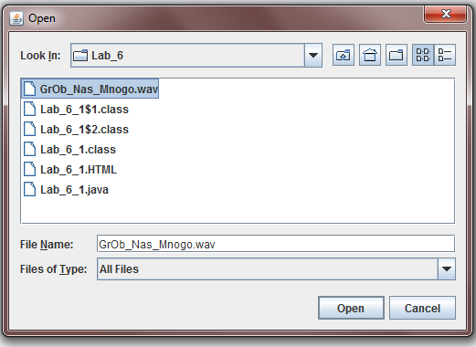

Рис. 1 – Загрузка аудиофайла в Applet.

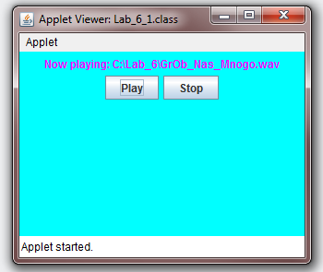

Рис. 2 – Начало проигрывания аудиофайла в Applet с помощью кнопки “Play”.

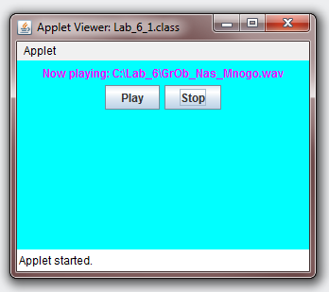

Рис. 3 – Завершение проигрывания аудиофайла в Applet с помощью кнопки “Stop”.

*Задание 2:*

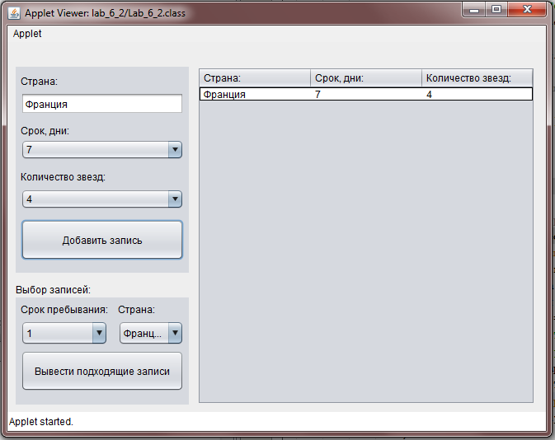

Рис. 4 – Добавление первого элемента.

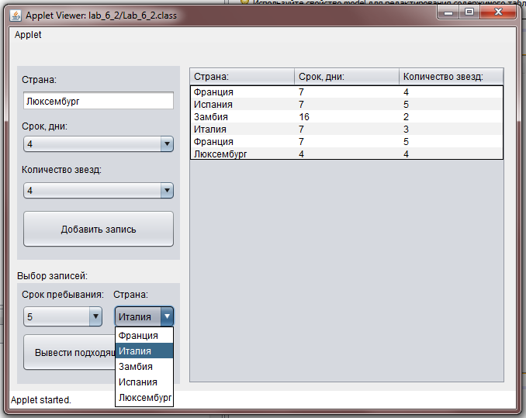

Рис 5. – Выбор страны для поиска.

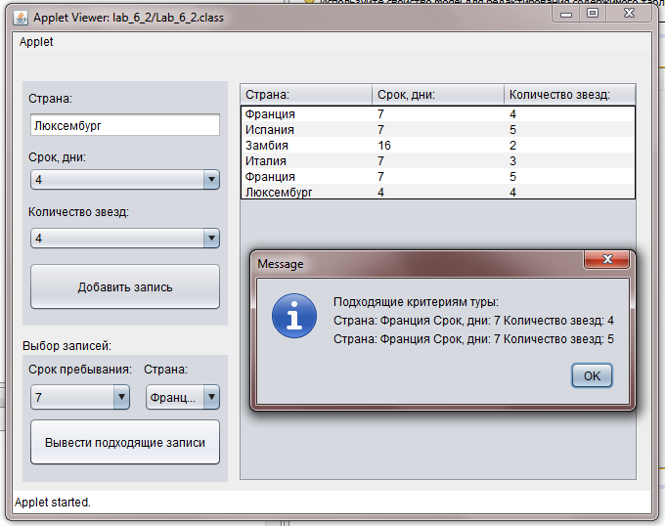

Рис. 6 – Результат поиска туров по критериям.

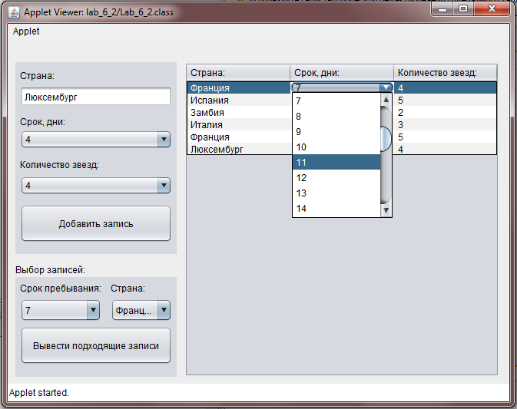

Рис. 7 – Изменение значения числа дней.

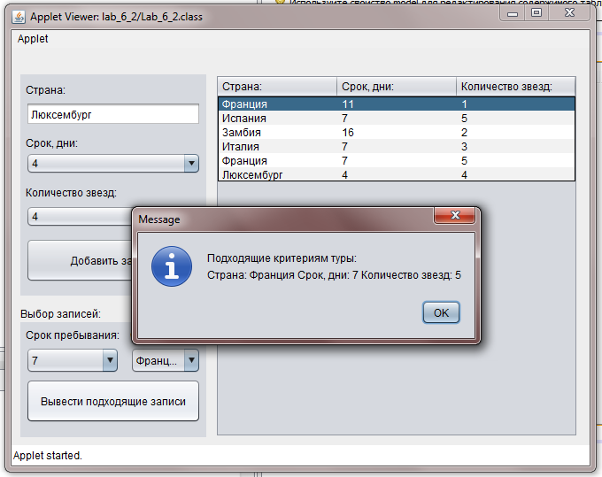

Рис. 8 – Результат поиска после изменения значения поля дней.

**Выводы**

В ходе выполнения лабораторной работы были получены практические навыки по работе с апплетами. Для удобства работы с программой был разработан графический интерфейс.